EHI 2016 media release

Ny EU-studie av hjärtsjukvård:
Sverige trea i Europa, med överlägset bäst chans till överlevnad!
Mycket ojämlik tillgång till basala läkemedel inom Europa
Svensk hjärtsjukvård är den tredje bästa i Europa. Detta visar årets Euro Heart Index, som publiceras idag i Bryssel av Health Consumer Powerhouse (HCP). Indexet jämför hjärtvården i 30 europeiska länder. Sverige följer tätt på vinnaren Frankrike och tvåan Norge. Vården av hjärtsjuka förbättras i så gott som hela Europa men med stora klyftor som hotar den jämlika vården. Mer likvärdig tillgång till basala hjärtläkemedel skulle rädda tusentals liv varje år.
"Sverige har länge varit liktydigt med god vårdkvalitet och behandslingsresultat, men samtidigt har långa väntetider varit ett negativt kännetecken", säger Dr. Beatriz Cebolla, som lett EHI-projektet. När nu väntetiderna i hjärtsjukvården tycks ha minskat klättrar Sverige i det europeiska hjärtindexet. Den svenska folkhälsan tillhör de bästa i Europa och behandlingsmetoder och tillgänglighet är utmärkta. Fortfarande underanvänds dock billiga, basala läkemedel mot högt blodtryck och kolesterol. Detta till trots är svenskarnas chanser att överleva hjärtkomplikationer överlägset bäst i Europa!"
Professor Arne Björnberg, HCP:s styrelseordförande, beskrivet det mönster som EHI påvisar: "Inom hjärtsjukvården råder en betydande klyfta mellan de europeiska riktlinjerna för hur hjärtpatienter bör behandlas och hur vården i verkligheten utformas. Användningen av grundläggande, billiga hjärtläkemedel verkar vara godtycklig och motsvarar knappast europeiska patienters behov."
"Uppenbarligen finns ett samband mellan höga sjukvårdsutgifter och goda vårdresultat. Höginkomstländer har råd att lägga in patienter för sjukhusvård på vagare indikationer och det kan förebygga att patientens tillstånd försämras", tillägger professor Björnberg. "Men mycket kan åstadkommas även med begränsade budgetar, om rätt prioriteringar görs".

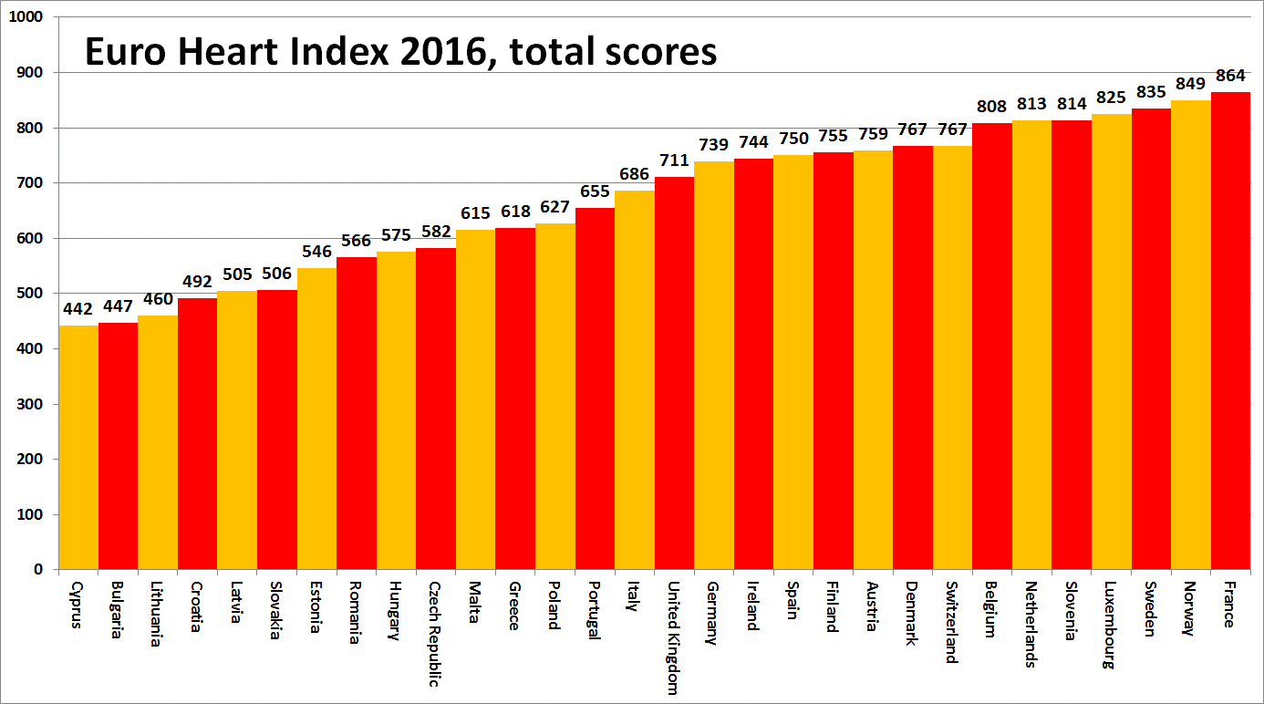
Om EHI
The Euro Heart Index erbjuder en ranking av hjärtsjukvården i 30 länder på fyra viktiga områden: Förebyggande insatser, Behandlingsprocedurer, Tillgång till vård och Vårdresultat. Studien består av 31 jämförande indikatorer. Indexet baseras på offentlig statistik och egen forskning. EHI utvecklas av Health Consumer Powerhouse Ltd., som sedan 2004 analyserat prestationerna inom Europas nationella sjukvårdssystem i form av 50-talet index. Alla HCP:s index har vårdkonsumentens perspektiv. Framställningen av EHI 2016 har erhållit ett ovillkorat anslag från Amgen Europe GmbH.
Den fullständiga EHI-rapporten med data och metodförklaringar samt indexmatris och nationella pressreleaser återfinns på: www.healthpowerhouse.com/publications/euro-heart-index-2016/
För ytterligare information och kommentarer, var god kontakta:
EHI projektledare: Dr. Beatriz Cebolla (beatriz.cebolla@healthpowerhouse.com),
+49 152 2371 9856
HCP Ltd ordförande: Professor Arne Björnberg (arne.bjornberg@healthpowerhouse.com),
+46 705 848451

(c) HCP Ltd. 2016

